преподаватель | Митькова А.Д.
учебная дисциплина | Современная гармония
для специальности | 53.02.07 Теория музыки
курс | 4
дата занятия: | 21.04.2020

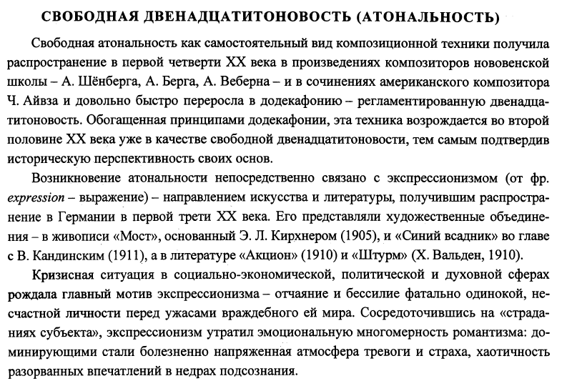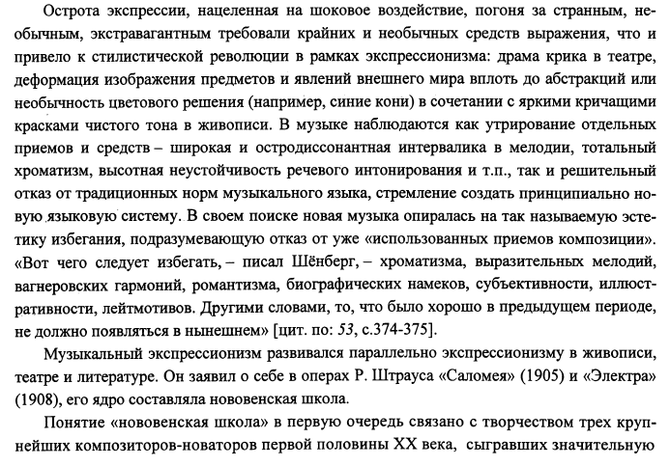

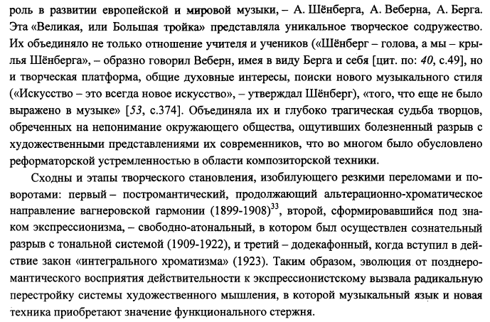
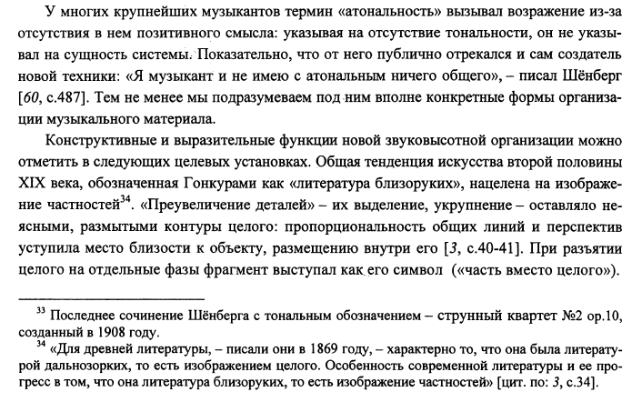

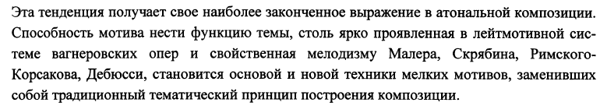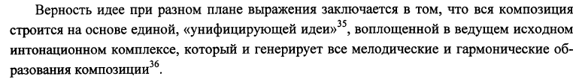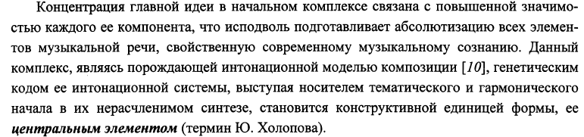
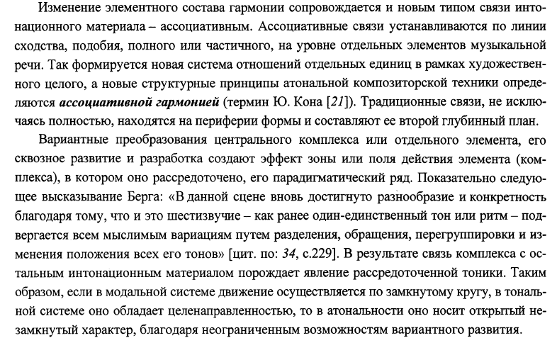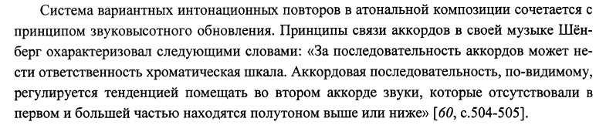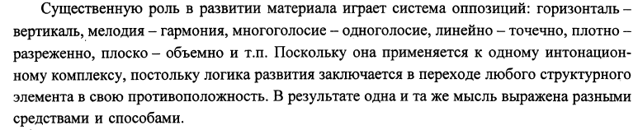
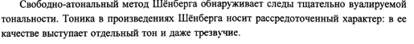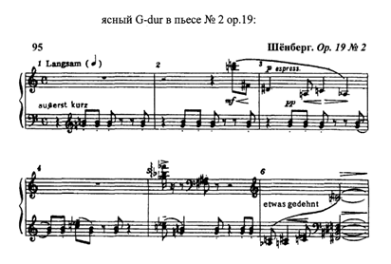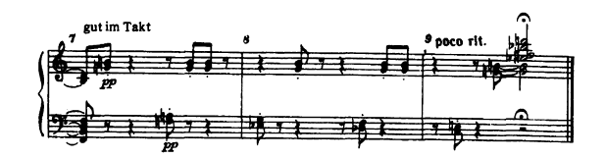
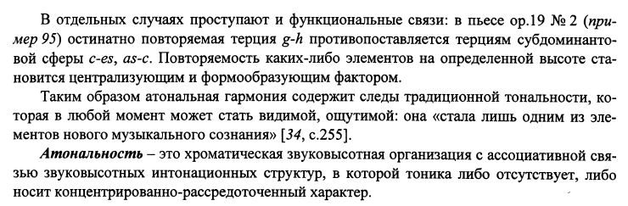Алгоритм анализа атонального произведения:
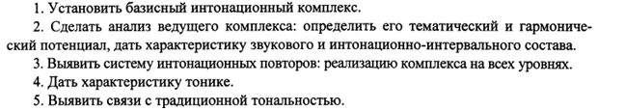
Внеаудиторная работа студентов, домашнее задание
Письменный анализ одного произведения: А,Шенберг Три пьесы ор.11
подготовить до 03.05.2020

